**ОТЧЕТ ПО ЛАБОРАТОРНОЙ РАБОТЕ № 16**

**студента гр. И-2-18**

Мартыненко Романа Сергеевича

По дисциплине: Программирование встроенных систем

Тема занятия: Работа с изображением

Цель занятия: научиться выводить графическое изображение на экран, обучение приемам внешнего воздействия на изображение

1. **Задание**

Используя функции BIOS вывести на экран (VGA-режим) произвольное

изображение. Выполнить плавный сдвиг экрана, перемещая начало

изображения на одну строку за один раз.

1. **Листинг файла** Lab_16.asm

.model small

.286

.stack 100h

.code

start:

    mov ah, 00h

    mov al, 11h

    int 10h

    mov dx, 10

    mov cx, 10

    mov si, 0

k1:

    mov ah, 0Ch

    mov bh, 0

    int 10h

    inc cx

    inc dx

    inc si

    cmp si, 400

    je t1

    jmp k1

t1:

    mov cx, 0

t2:

    mov ah, 0Ch

    mov bh, 0

    int 10h

    inc cx

    dec dx

    inc si

    cmp si, 400

    je k2

    jmp t2

k2:

    mov si, 0

k3:

    cmp si, 100

    je konec

    inc si

    mov     CX,0    ;координата левого верхнего угла 0,0

    mov     DH,30   ;правый нижний угол

    mov     DL,80   ;столбец 80

    mov     AL,1    ;переместить 1 строку

    mov     BH,0010000b  ;атрибут новой строки

    mov     AH,6    ;прокрутка вверх

    int     10h     ;вызов видео-BIOS

    mov cx,65535

m1:

    nop

    nop

    nop

    nop

    nop

    loop m1

    jmp k3

konec:

    mov ah,4ch

    int 21h

end start

1. **Результат выполнения лабораторной работы**

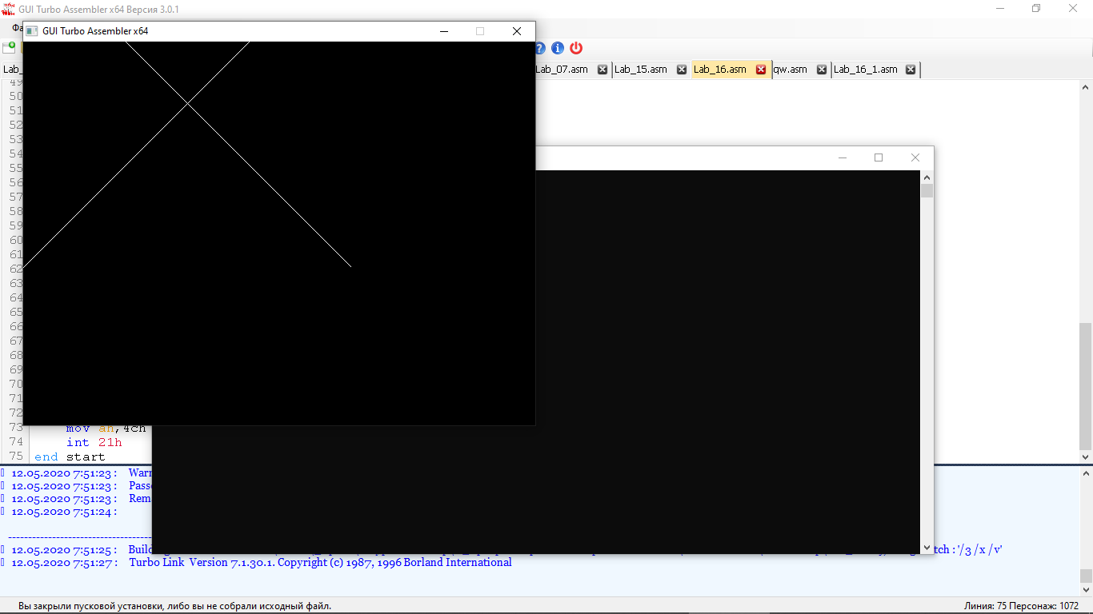

Рис 1. (Скриншот результата работы кода файла Lab_16.asm)

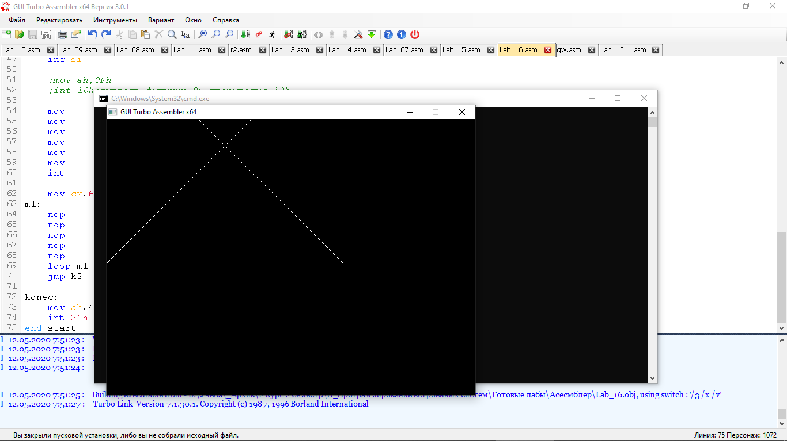

Рис 12 (Скриншот результата работы кода файла Lab_16.asm)

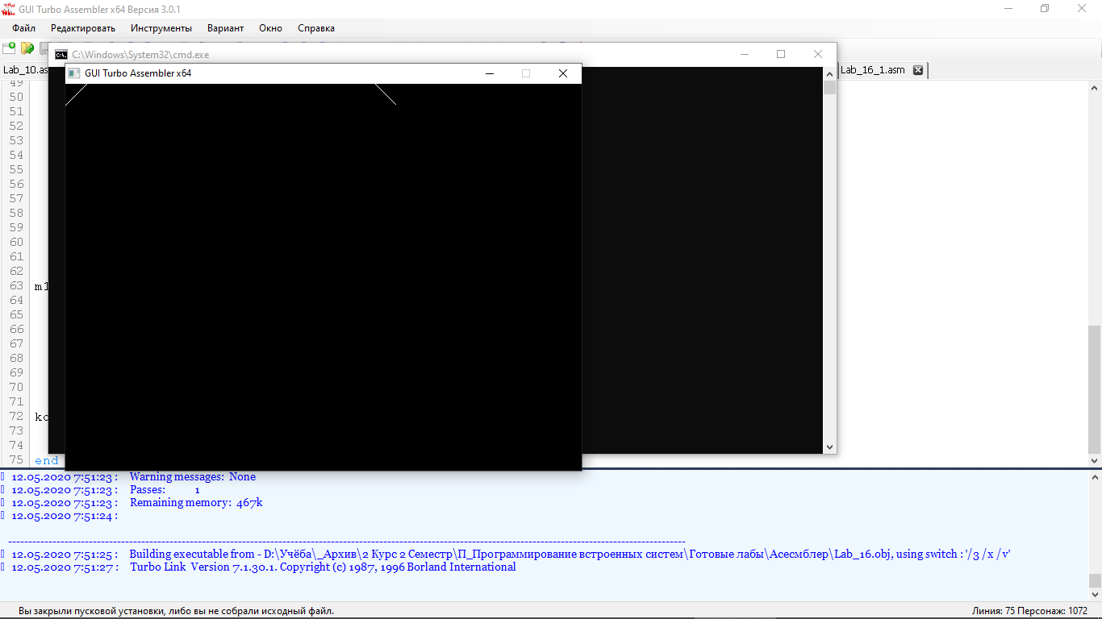

Рис 3. (Скриншот результата работы кода файла Lab_16.asm)